Florian Boyer, Quentin Freire Novo 25 Janvier 2022

Projets de fin d’études collégiales

Faster than Pixels

Rapport de mi-mandat

**Florian Boyer :** **3**

**Quentin Freire Novo:** **3**

**Florian Boyer :** **4**

**Quentin Freire Novo :** **4**

Tâche en cours ou déjà faites :

# Florian Boyer :

Mon principal travail consiste en la création des menus, grâce à l’Engine de Quentin. Mon dernier travail en date est la sérialisation des paramètres en format JSON. Le plus gros obstacle jusqu’à présent a été la mise à niveau en C++. En effet, contrairement à Quentin, je n’étais pas très à l’aise avec ce langage dans le paradigme Orienté Objet.

J’ai principalement travaillé dans les fichiers Authentification, Compendium, PlayerProfile, Settings et Game. J’ai créé les classes CheckBox, Hud_Bonus afin de faciliter l’affichage d’éléments.

J’ai aussi travaillé à la création de méthodes dans la partie Engine::Utility, Button et Slider.

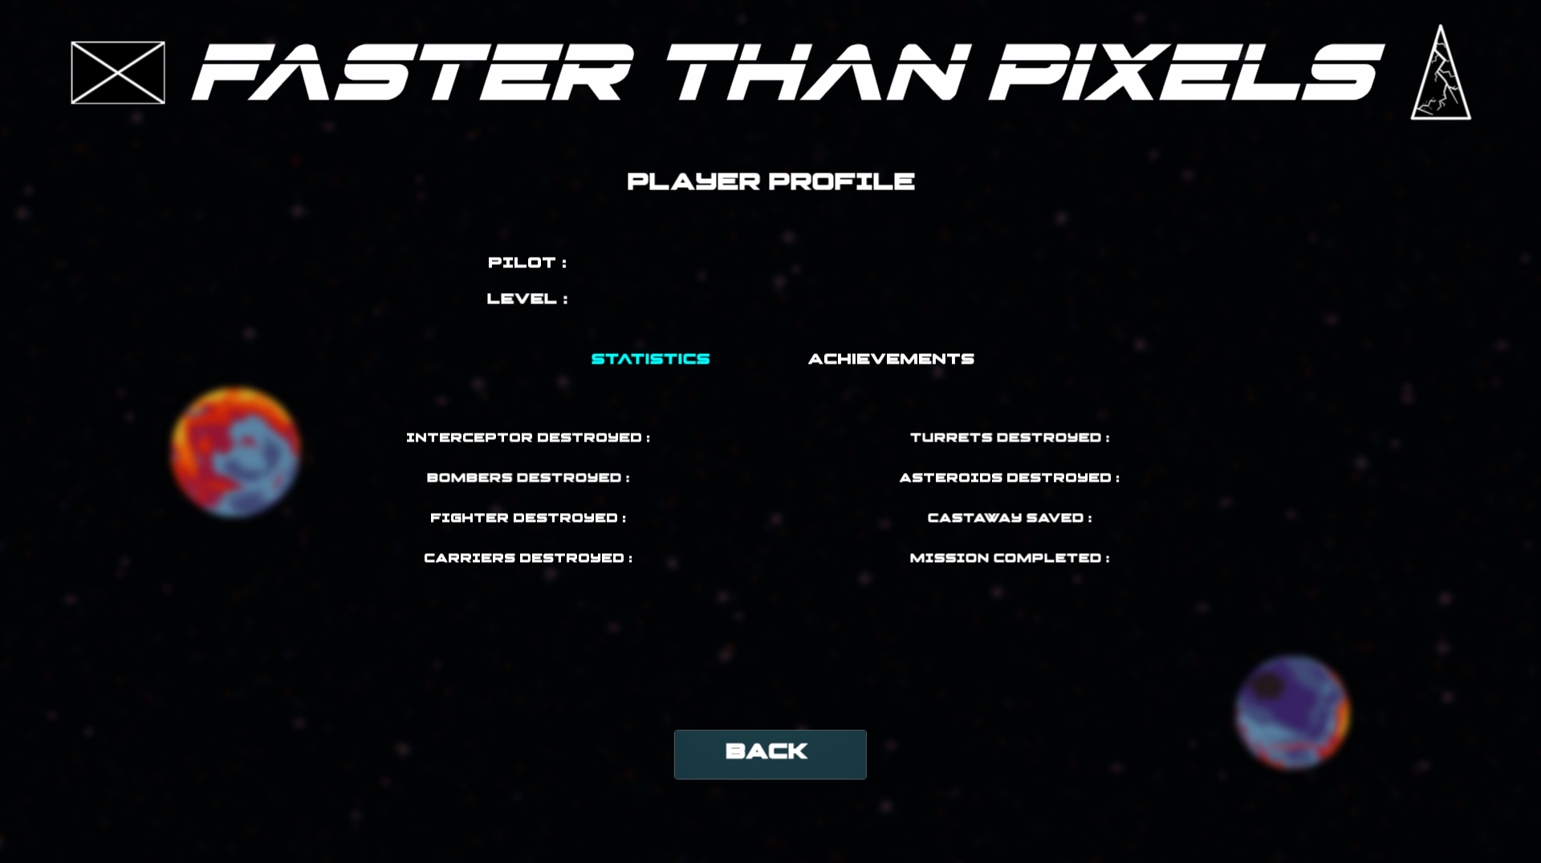

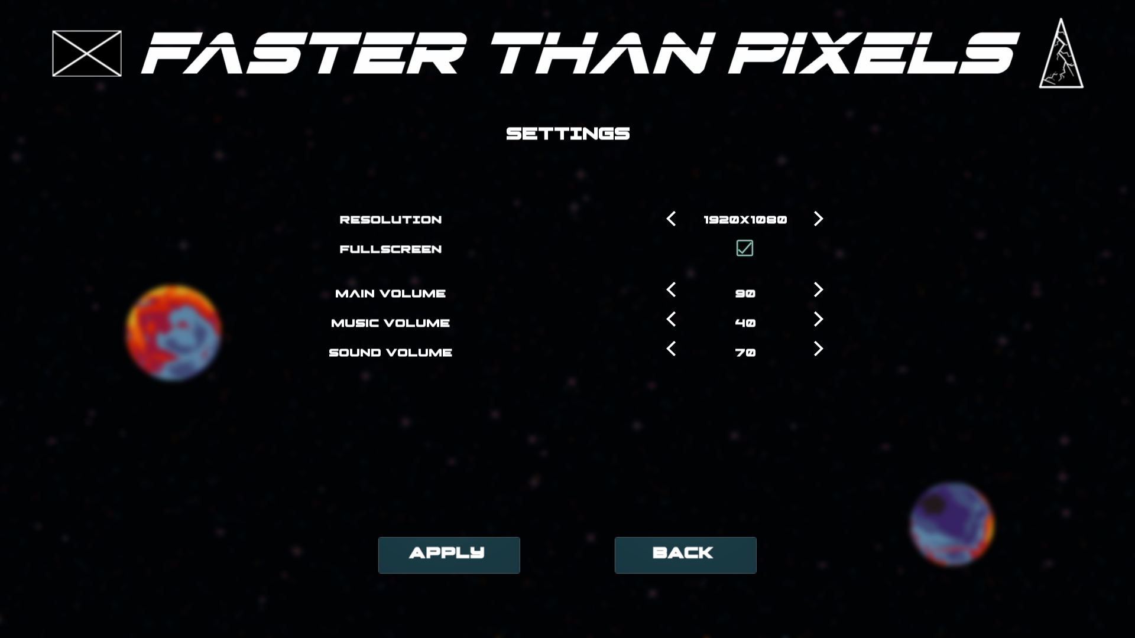

# Quentin Freire Novo:

Je travaille principalement sur la partie “Engine” du projet.Nous avions un problème à l'exécutable du jeu, quand j' appelle des entités au lancement du jeu , il n’y avait aucun problème mais pendant la partie , le jeu crashe. de ce faite j' ai coder un système de fil d’attente qui attend le début de la prochaine gameloop la ou aucune entité est appelée et qu' aucune loop est faites dans les entités pour éditer les entités (appelle dans le memory pool pour utiliser une entité et réallocation dans le pool quand plus besoin de l entité)

Le plus grand défi que j' ai eu en faisant ceux la est d’avoir un seul cerveau est de n’avoir pas pensé à tout ce que faire cela aller engendre et de la meilleure manière à faire pour faire cela le plus proprement possibles et que je n’est aucun problèmes dans le futur à l'ajout de futures fonctionnalités.

Pour voir des traces de ces systèmes il se trouvent principalement dans la partie “engine” dans les fichiers EntityManager,Utility et on peut voir l implementation de ce système dans la partie “faster than pixels” dans la scène Game par exemple dans les fonctions de création de planète, asteroid, joueur, et dans un futur projectile.

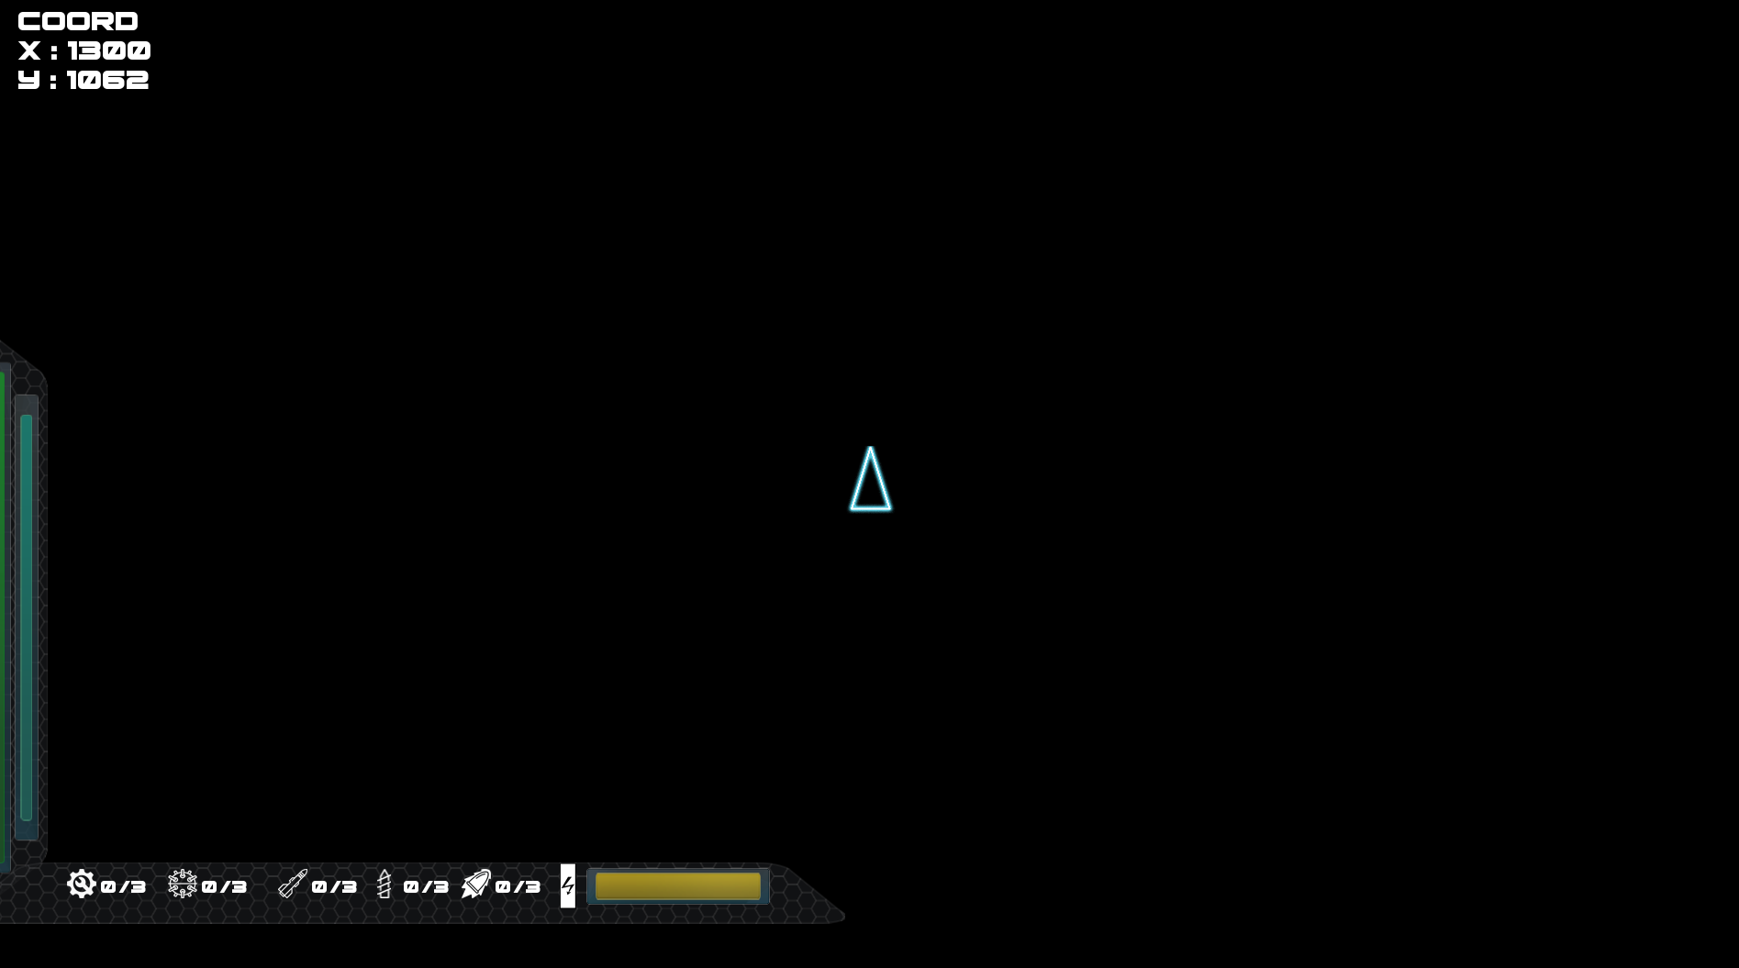

Tâche à faire :

# Florian Boyer :

Ma principale tâche qui va suivre est l’intégration de la base de données MySQL. Le serveur hébergeant la dite base de données a déjà été créé par mes soins, ainsi que les tables. Il est cependant nécessaire d’installer un connecteur C++ et de coder les requêtes dans la partie Engine le DAO. Tout en assistant Quentin dans l’intégration de Box2D. Il faudra aussi implémenter une state machine simple pour les ennemis.

# Quentin Freire Novo :

La tâche actuellement qui pour moi prend tout mon temps, mon cerveau, mon sommeil et ma santé mentale est l'intégration propre du moteur physique (box2D) dans la partie Engine est qui marche sans problème avec le système de fil d’attente. A l’heure ou j'écris ces lignes, seul le joueur réussit à apparaître et pour aucune raison actuellement apparente toutes les autres entités perdent leur component Render alors qu'elles sont identique que le joueur.Une fois cela fait , il me sera très faciles de faire apparaître les missiles quand le joueur tire et toutes les armes prévu dans le mandat mais aussi la destruction des astéroïdes et l’apparition des ennemies.

Un problème général que je remarque est que mon ECS est très loin d'être parfait et le problème pourrait venir de lui.

Avancement général :

30-35% de ce qui était prévu. Nous nous attendions pas à ce que Quentin allez passer de temps de temps juste coder le moteur de jeu sans avancer quoi que ce soit sur le jeu, de ce fait le projet se transforme plus en un projet lié à l’engine avec une petite démo qu' un jeu avec un petit moteur.